原来的聊天中，
当信息到达时有新的消息提示。

位置：
中：
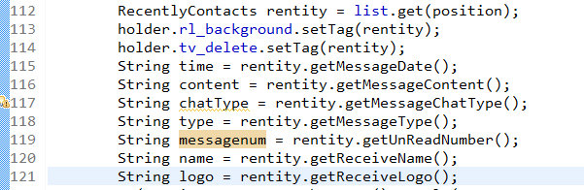

数据是从外面传进来的。

